Flujos de Sistema

Flujo 1: Estudiante

1. El Estudiante inicia sesión en el sistema HORUS.
2. El sistema valida credenciales y asigna el rol correspondiente.
3. El Estudiante accede al módulo de Oferta Académica.
4. El sistema consulta:
- historial académico del estudiante,
- cursos aprobados y reprobados,
- prerrequisitos que ya cumple,
- cursos pendientes de su malla.
5. El sistema filtra y muestra solo los cursos que puede cursar.
6. El Estudiante selecciona el curso que desea revisar.
7. El Estudiante ingresa sus preferencias:
- bloques disponibles,
- jornada,
- profesores preferidos,
- carga académica deseada.
8. El Estudiante solicita “Generar horario con IA”.
9. El backend envía datos al servicio de IA:
- historial,
- preferencias,
- prerrequisitos,
- secciones disponibles,
- cupos actuales.

10. La IA analiza los datos y genera 1 a 3 propuestas de horario sin choques.
11. El sistema muestra las propuestas al Estudiante.
12. El Estudiante selecciona una de las propuestas o ajusta manualmente:
- cambiar sección,
- cambiar bloque,
- reemplazar profesor,
- eliminar curso.
13. El sistema valida en tiempo real:
- cupos disponibles,
- choques de horario,
- disponibilidad de sala,
- disponibilidad de docente.
14. Si hay errores, el sistema muestra advertencias y solicita corrección.
15. Si todo está correcto, el Estudiante confirma su horario.
16. El backend registra la inscripción final:
- asigna cupos,
- actualiza disponibilidad de salas y docentes,
- registra el horario final del estudiante.
17. El estudiante recibe el horario final y puede:
- descargar PDF,
- ver calendario,
- ver detalle por curso/sección,
- volver a modificar mientras la inscripción esté abierta.
18. El sistema registra un historial de inscripciones y cambios.

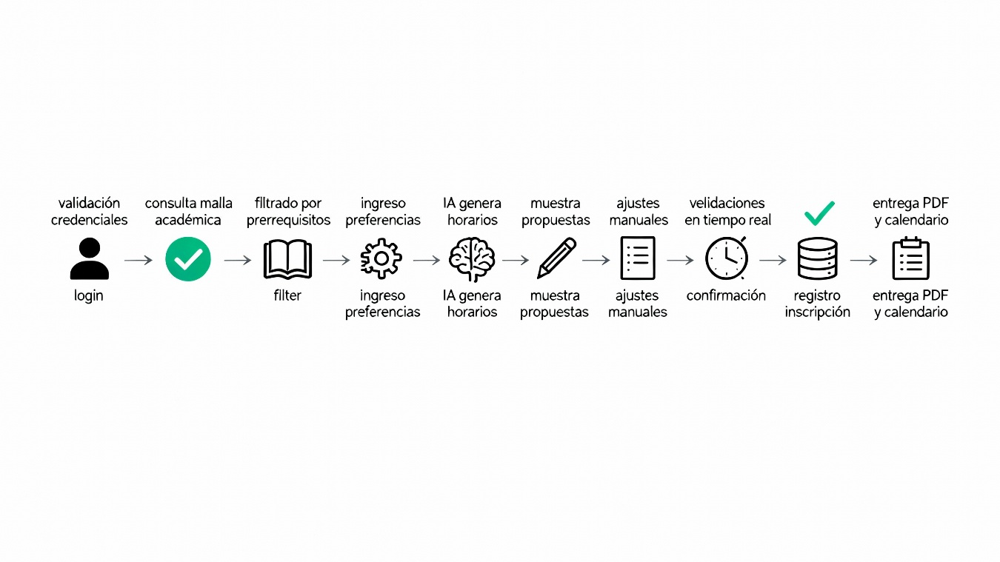

Flujo 2: Docente

1. El Docente inicia sesión en el sistema HORUS.
2. El sistema valida credenciales y asigna el rol de docente.
3. El Docente accede al módulo “Mis Cursos / Secciones”.
4. El sistema consulta en la base de datos todas las secciones
donde el docente está asignado como responsable.
5. El Docente selecciona un curso o sección para revisarlo.
6. El sistema muestra información relevante:
- nombre del curso
- sección
- sala asignada
- bloque horario
- lista de estudiantes inscritos
- cupos utilizados / cupos totales
7. El Docente consulta su horario semanal completo.
8. El sistema genera un calendario con todos los bloques ocupados
y libres según disponibilidad registrada.
9. El Docente registra su disponibilidad horaria (si corresponde):
- días disponibles
- franjas horarias
- restricciones personales
10. El sistema valida que no exista conflicto con:
- otras asignaciones,
- bloqueos administrativos,
- horario de la sede.

11. El Docente puede descargar o imprimir:
- lista de estudiantes,
- horario semanal,
- información de sus cursos.
12. El sistema registra todas las visualizaciones y acciones en logs.

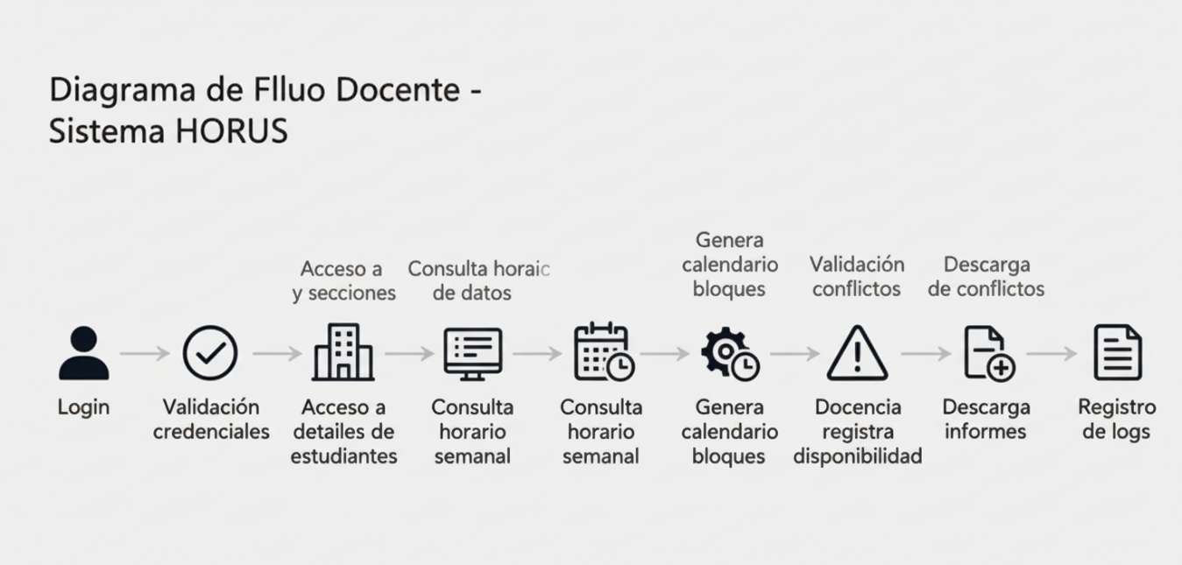

Flujo 3: Administrador

1. El Administrador inicia sesión en HORUS.
2. El sistema valida credenciales y establece permisos administrativos.
3. El Administrador ingresa al módulo “Gestión Académica”.
4. Selecciona el proceso a realizar:
- importar datos desde Excel
- gestionar cursos
- gestionar secciones
- gestionar usuarios
- revisar reportes

A) Importación de datos
5. El Administrador selecciona el tipo de importación:
- alumnos
- docentes
- cursos
- secciones
6. Carga el archivo Excel (.xlsx).
7. El backend valida el archivo:
- formato correcto,
- columnas obligatorias,
- registros válidos.
8. Si hay errores, se genera un reporte.
9. Si todo es válido, el sistema guarda la información en PostgreSQL.
10. Se registra log de importación (fecha, usuario, filas procesadas).

B) Gestión de cursos y secciones
11. El Administrador crea o edita cursos:
- nombre
- tipo
- nivel
- prerrequisitos
12. El sistema actualiza la BD y valida duplicados.
13. El Administrador crea nuevas secciones:
- docente asignado
- bloque horario
- sala
- cupos
14. El sistema valida:
- Disponibilidad de sala
- Disponibilidad del docente
- Choques de horario
- Cupos disponibles

C) Gestión de usuarios
15. El Administrador registra o edita:
- alumnos
- profesores
- roles
- estados
16. El sistema valida correos, duplicados y formato.

D) Reportes y consultas
17. El Administrador consulta reportes:
- inscripciones por carrera
- carga académica
- disponibilidad de docentes
- uso de salas
18. Puede exportar reportes en PDF o Excel.
19. El sistema registra logs de todas las acciones administrativas.
20. El Administrador cierra sesión.

